ACTA DE LA OCTAVA SESIÓN EXTRAORDINARIA DE HACIENDA PÚBLICA Y PATRIMONIO MUNICIPAL

Buenas tardes compañeras Regidoras e invitados especiales, el de la voz JORGE DE JESÚS JUÁREZ PARRA, en mi carácter de Regidor Presidente de la Comisión Edilicia Permanente de Hacienda Pública y Patrimonio Municipal, les doy la bienvenida a la Octava Sesión Extraordinaria de la Comisión Edilicia de mérito

De acuerdo a las facultades que me confiere el artículo 60 del Reglamento Interior del Ayuntamiento de Zapotlán el Grande, como Presidente de la Comisión Edilicia Permanente de Hacienda Pública y Patrimonio Municipal, se les ha convocado mediante oficio número 0/2023 con fecha 28 de abril de 2023 y queda satisfecho el requisito establecido en el artículo 48 del mismo cuerpo legal en cita.

Ahora bien, de conformidad con lo dispuesto por los artículos 44, 45, 46, 47 y 49 del ordenamiento municipal en cita, se convoca a los integrantes de esta comisión para que asistieran el día de hoy a esta Sala de Sindicatura a las 09:30 horas de este día 02 de mayo de 2023 con la finalidad de llevar a cabo la Octava Sesión Extraordinaria de la misma.

Por lo que, siendo las 10:00 horas del día 02 de mayo de la presente anualidad, procedo a nombrar lista de asistencia:

1.- Como primer punto, procedo a desahogar la orden del día, procediendo como primer punto a tomar lista de asistencia:

REGIDOR | PRESENTE | AUSENTE
C. JORGE DE JESÚS JUÁREZ PARRA.  Regidor Presidente de la Comisión Edilicia Permanente de Hacienda Pública y Patrimonio Municipal | X
LIC. LAURA ELENA MARTÍNEZ RUVALCABA.
Regidora Vocal de la Comisión Edilicia Permanente de Hacienda Pública y Patrimonio Municipal
MTRA. TANIA MAGDALENA BERNARDINO JUÁREZ.  Regidora Vocal de la Comisión Edilicia de Hacienda  Pública y Patrimonio Municipal | X
C. MAGALI CASILLAS CONTRERAS.  Regidora Vocal de la Comisión Edilicia Permanente de  Hacienda Pública y Patrimonio Municipal | X
C. DIANA LAURA ORTEGA PALAFOX.  Regidora Vocal de la Comisión Edilicia Permanente de  Hacienda Pública y Patrimonio Municipal | X

Quiero agregar que con nosotros se encuentran los invitados especiales:

INVITADOS ESPECIALES | PRESENTE | AUSENTE
C. ANA MARÍA DEL TORO TORRES  Encargada de Hacienda Municipal | X
C. ALEJANDRO BARRAGÁN SÁNCHEZ  Presidente Municipal | X

ORDEN DEL DÍA

1.-Lista de asistencia, verificación de quorum legal y en su caso aprobación de la orden del día.
2.-Análisis en relación a la solicitud de pensión de viudez de la señora Celerina Contreras Álvarez del hoy extinto Manuel Flores Pimentel, en su caso procedencia y dictaminación.
3.-Análisis en relación a la solicitud de pensión de viudez de la señora Luz María Vázquez Birruete del hoy extinto Manuel Mesino Mateo, en su caso de procedencia y dictaminación.
4.-Asuntos Varios.
5.-Clausura.

C. JORGE DE JESÚS JUÁREZ PARRA.- Quiero hacer una modificación al orden del día, para quedar como sigue:

ORDEN DEL DÍA

1.-Lista de asistencia, verificación de quorum legal y en su caso aprobación de la orden del día.
2.-Análisis en relación a la solicitud de pensión de viudez de la señora Celerina Contreras Álvarez del hoy extinto Manuel Flores Pimentel, en su caso procedencia y dictaminación.
3.-Análisis en relación a la solicitud de pensión de viudez de la señora Luz María Vázquez Birruete del hoy extinto Manuel Mesino Mateo, en su caso de procedencia y dictaminación.
4.- Estudio, análisis y dictaminación de pensión del señor Emiliano Mondragón Vanegas por jubilación por edad avanzada.
5.-Asuntos Varios.
6.-Clausura.
C. JORGE DE JESÚS JUÁREZ PARRA.- Los que estén de acuerdo con la orden del día modificado, favor de levantar su mano:

REGIDOR | A FAVOR | EN CONTRA | EN ABSTENCIÓN
C. JORGE DE JESÚS JUÁREZ PARRA  Regidor Presidente de la Comisión Edilicia  Permanente de Hacienda Pública y Patrimonio Municipal | X
LIC. LAURA ELENA MARTÍNEZ RUVALCABA
Regidora Vocal de la Comisión Edilicia
Permanente de Hacienda Pública y Patrimonio Municipal
C. TANIA MAGDALENA BERNARDINO JUÁREZ  Regidora Vocal de la Comisión Edilicia  Permanente de Hacienda Pública y Patrimonio Municipal | X
C. MAGALI CASILLAS CONTRERAS  Regidora Vocal de la Comisión Edilicia  Permanente de Hacienda Pública y Patrimonio Municipal | X
C.DIANA LAURA ORTEGA PALAFOX  Regidora Vocal de la Comisión Edilicia  Permanente de Hacienda Pública y Patrimonio Municipal | X

DESAHOGO DE LA SESIÓN

C. JORGE DE JESÚS JUÁREZ PARRA: “José de Jesús Núñez Gonzáles, director General de Administración e Innovación Gubernamental nos presenta los antecedentes de Celerina, voy a leerlos:
Celerina Contreras Álvarez, presentó un escrito el 03 de marzo del año 2023, mediante en el cual solicitó prestación económica que consiste en el 50% de la pensión que recibía su hoy extinto esposo Manuel Flores Pimentel, quien trabajaba en esta entidad pública como cabo, adscrito a la dirección de seguridad pública y a partir del 06 de agosto de 2000 ingresó a la nómina de jubilados de este Ayuntamiento, pero lamentablemente al día 27 de febrero del presente año, se percibe que como último monto de flexión la cantidad de $7 699, la cual se le pagaba en dos quincenas por la cantidad de $3 849.87, este mismo dictamen al final hace la justificación jurídica y al último señalamiento que en virtud de que esta identidad absorbió la obligación de pensionar al hoy extinto Manuel Flores Pimentel, aunado a que Celerina Contreras acreditó con los documentos idóneos el fallecimiento del hoy extinto Manuel Flores Pimentel, así como su carácter de cónyuge supérstite, de conformidad con lo que señala la ley del instituto de pensiones del año 2000 en la que se otorgó la pensión, como en la ley de pensión del estado de Jalisco, vigente en la actualidad, puede considerarse procedente otorgar una prestación económica equivalente al 50% de la pensión que recibía su extinto esposo, la cual después de hacer el cálculo correspondiente arroja la cantidad de $3 849.87 y deberá considerarse la capacidad presupuestal de esta entidad.
En el dictamen que no leí, la compañera Gema nos justifica y da razones por las que debemos darle la pensión, el escrito se dirige directamente a Alejandro, la solicitud del 50%, la credencial del año ´42, comprobante de domicilio, último recibo de nómina y la constancia de situación fiscal, hemos estado apoyando a este tipo de personas y creo que podemos seguir haciéndolo”
C. MAGALI CASILLAS CONTRERAS: “Al no haber tenido esta persona pensiones del Estado e incorporarse acá, le asiste la razón en ese sentido”
C. JORGE DE JESÚS JUÁREZ PARRA: “Quiero dar la bienvenida al presidente municipal, muchas gracias por acompañarnos, les comento que estamos viendo unas pensiones, el señor estaba ya en la nómina de pensionados del 2000, lo que nos solicita la viuda es que el ayuntamiento le pueda seguir otorgando la cantidad, vuelvo a leer la sugerencia que Innovación Gubernamental nos da:

En virtud de que esta entidad absorbió la obligación de pensionar al hoy extinto Manuel Flores Pimentel, aunado a que Celerina Contreras acreditó con los documentos idóneos el fallecimiento del hoy extinto Manuel Flores Pimentel, así como su carácter de cónyuge supérstite, de conformidad con lo que señala la ley del instituto de Pensiones del año 2000 en la que se otorgó la pensión, como en la ley de pensiones del estado de Jalisco vigente en la actualidad, puede considerarse procedente otorgar una prestación económica equivalente al 50% de la pensión que recibía su extinto esposo, la cual después de hacer el cálculo correspondiente arroja la cantidad de $3,849.87 y deberá considerarse la capacidad presupuestal de esta entidad.
Fallece desde el 27 de febrero, el acuerdo sería empezar a pagar desde la quincena del día 15 de marzo en retroactivo, pongo a su consideración aprobar la prestación económica en favor de Celerina Contreras Álvarez, cónyuge supérstite de Manuel Flores Pimentel por el 50% equivalente a la cantidad de $3,849.87 mensuales a partir de la quincena del día 15 de marzo de 2023, los que estén de acuerdo hagan favor de levantar su mano:

REGIDOR | A FAVOR | EN CONTRA | EN ABSTENCIÓN
C. JORGE DE JESÚS JUÁREZ PARRA.  Regidor Presidente de la Comisión Edilicia  Permanente de Hacienda Pública y Patrimonio Municipal | X
LIC. LAURA ELENA MARTÍNEZ RUVALCABA.  Regidora Vocal de la Comisión Edilicia  Permanente de Hacienda Pública y Patrimonio Municipal | X
C. TANIA MAGDALENA BERNARDINO JUÁREZ.  Regidora Vocal de la Comisión Edilicia  Permanente de Hacienda Pública y Patrimonio Municipal | X
C. MAGALI CASILLAS CONTRERAS.  Regidora Vocal de la Comisión Edilicia  Permanente de Hacienda Pública y Patrimonio Municipal | X
C.DIANA LAURA ORTEGA PALAFOX.  Regidora Vocal de la Comisión Edilicia  Permanente de Hacienda Pública y Patrimonio Municipal | X

C. JORGE DE JESÚS JUÁREZ PARRA.- El siguiente caso es también una viuda, voy a leer:
Se presenta el escrito el 29 de marzo de 2023 mediante el cual solicita que se le otorgue la prestación económica que consiste en el 50% de la pensión que recibía su hoy extinto esposo Manuel Mesino Mateo, quien laboró en esta entidad pública como policía segundo, adscrito a seguridad pública y a partir del siete de septiembre del año 2012 ingresó a la nómina de pensionados, lamentablemente falleció el 23 de marzo, desprendiéndose en los registros que el hoy extinto percibió como último monto de pensión la cantidad de $11,825.00 mensuales la cual se pagaba dividida en dos quincenas valiosas por la cantidad de $5,912.85
En los considerandos vuelve a señalar por qué estamos haciendo esto y desde cuándo, hace razonamiento jurídico y termina con la siguiente conclusión:

En virtud de que esta entidad absorbió la obligación de pensionar al hoy extinto Manuel Mesino Mateo, tal como lo hizo en el año 2000, aunado a que Luz María Vázquez Birruete acreditó con los documentos idóneos el fallecimiento del hoy extinto Manuel Mesino Mateo, así como su carácter de cónyuge supérstite, de conformidad con lo que señala la ley del instituto de pensiones del año 2000 en la que se otorgó la pensión, como en la ley de pensiones del estado de Jalisco vigente en la actualidad, puede considerarse procedente otorgar una prestación económica equivalente al 50% de la pensión que recibía su extinto esposo, la cual después de hacer el cálculo correspondiente arroja la cantidad de $5,912.85 mensuales.
Con lo que se acredita es igual un oficio que va dirigido al presidente municipal, un acta de defunción de su esposo, acta de matrimonio, comprobante de domicilio, último recibo de nómina, él fallece el 23 de marzo así que sería de la segunda quincena de marzo.
Pongo a su consideración otorgar esta prestación a partir del 30 de marzo a Luz María Vázquez Birruete, viuda de Manuel Mesino Mateo, por el equivalente del 50% de la pensión que será de $5,912.85 mensuales:

REGIDOR | A FAVOR | EN CONTRA | EN ABSTENCIÓN
C. JORGE DE JESÚS JUÁREZ PARRA  Regidor Presidente de la Comisión Edilicia  Permanente de Hacienda Pública y Patrimonio Municipal | X
LIC. LAURA ELENA MARTÍNEZ RUVALCABA  Regidora Vocal de la Comisión Edilicia  Permanente de Hacienda Pública y Patrimonio Municipal | X
C. TANIA MAGDALENA BERNARDINO JUÁREZ  Regidora Vocal de la Comisión Edilicia  Permanente de Hacienda Pública y Patrimonio Municipal | X
C. MAGALI CASILLAS CONTRERAS  Regidora Vocal de la Comisión Edilicia  Permanente de Hacienda Pública y Patrimonio Municipal | X
C.DIANA LAURA ORTEGA PALAFOX  Regidora Vocal de la Comisión Edilicia  Permanente de Hacienda Pública y Patrimonio Municipal | X

En la modificación del orden del día hay otra persona pensionada, Emiliano Mondragón Vanegas, Magali me apoyas con la historia de esta persona”
C. MAGALI CASILLAS CONTRERAS: “Comentábamos que este señor, que incluso acaba de recibir un reconocimiento, 85 años de edad y 28 de servicio, cuando él ingresa al municipio era una persona jubilada de su trabajo anterior, no lo dieron de alta en pensiones del estado, aquí en el dictamen señala que tiene derecho por su edad avanzada, proyectamos en la pantalla que dice 90%, voy a leer la conclusión:
C. JORGE DE JESÚS JUÁREZ PARRA.- En virtud de lo anteriormente expuesto se considera que es procedente otorgar al C. Emiliano Mondragón Vanegas, pensión por edad avanzada por parte de esta entidad equivalente al 90% del sueldo percibido durante el último año de servicio por la cantidad de $7,416, deberá considerarse la capacidad presupuestal de esta entidad pública.
C. JORGE DE JESÚS JUÁREZ PARRA: “Vamos a presentar el oficio, él entra ya grande porque tenía otro trabajo del cual sale pensionado, repíteme la justificación por favor”
C. MAGALI CASILLAS CONTRERAS: “Con nosotros el derecho no existe porque debimos darlo de alta en pensiones del estado cuando entró, no lo dimos de alta y tenemos que compensar esa prestación, incluso los trabajadores que estén en modalidad 42 tienen doble pensión, por lo que no es impedimento el hecho de que tenga pensión de su trabajo anterior para obtener la de aquí”
C. JORGE DE JESÚS JUÁREZ PARRA: “Lo menciona en el artículo 39, la tabla del 42 lo señala, trabajó 28 años y por eso la propuesta del 90%, la conclusión es lo que acaba de leer síndico municipal, darle 90% que sería $7,416.00.
Pongo a su consideración incluir a Emiliano Mondragón Vanegas en la nómina de jubilados para que empiece a recibir su pensión por edad avanzada al 90% por la cantidad de $7,416.00 mensuales, los que estén a favor levanten su mano:

REGIDOR | A FAVOR | EN CONTRA | EN ABSTENCIÓN
C. JORGE DE JESÚS JUÁREZ PARRA  Regidor Presidente de la Comisión Edilicia  Permanente de Hacienda Pública y Patrimonio Municipal | X
LIC. LAURA ELENA MARTÍNEZ RUVALCABA  Regidora Vocal de la Comisión Edilicia  Permanente de Hacienda Pública y Patrimonio Municipal | X
C. TANIA MAGDALENA BERNARDINO JUÁREZ  Regidora Vocal de la Comisión Edilicia  Permanente de Hacienda Pública y Patrimonio Municipal | X
C. MAGALI CASILLAS CONTRERAS  Regidora Vocal de la Comisión Edilicia  Permanente de Hacienda Pública y Patrimonio Municipal | X
C.DIANA LAURA ORTEGA PALAFOX  Regidora Vocal de la Comisión Edilicia  Permanente de Hacienda Pública y Patrimonio Municipal | X
5.- Asuntos Varios. No se agendaron.

6.- CLAUSURA. Siendo las 10:25 diez horas con veinticinco minutos del día 02 de mayo de 2023 doy por terminados los trabajos de la Octava Sesión Extraordinaria de la Comisión Edilicia Permanente de Hacienda Pública y Patrimonio Municipal.

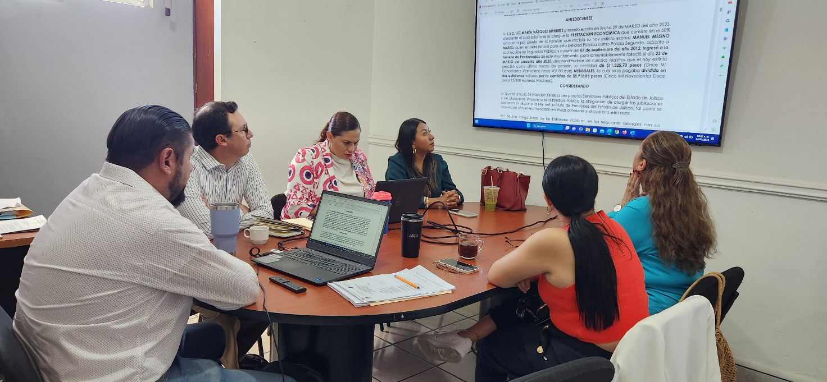

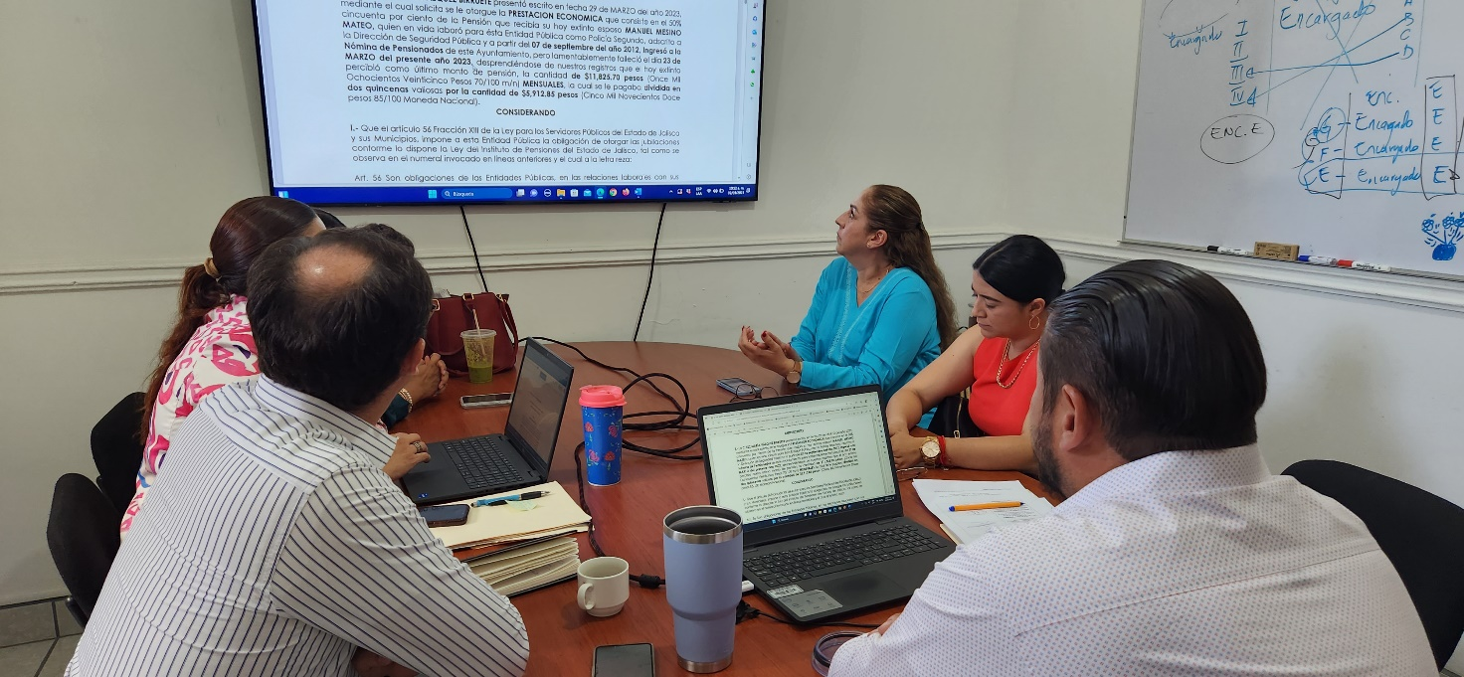

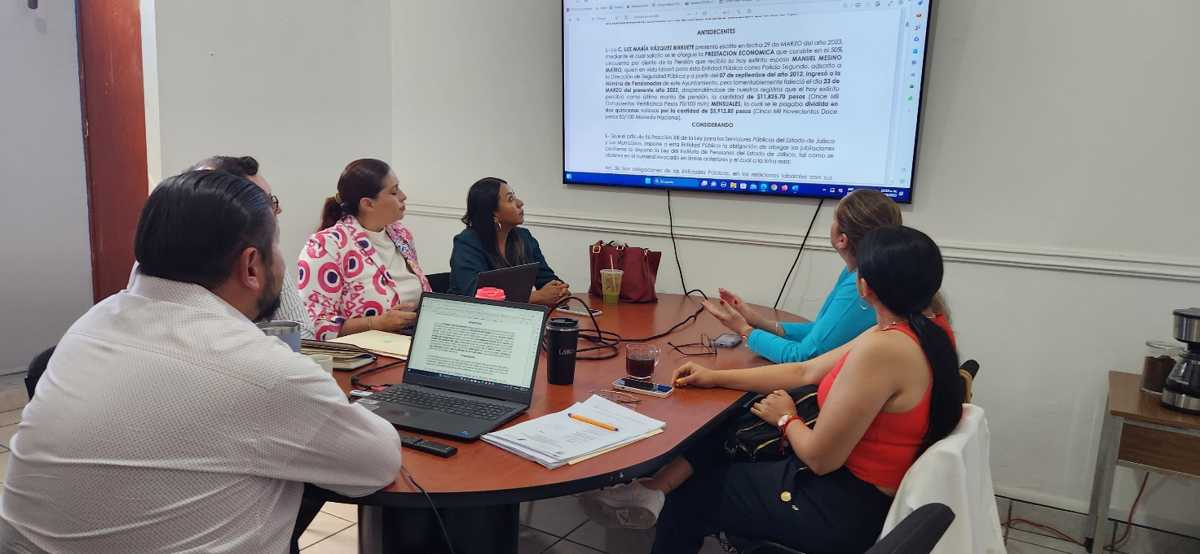

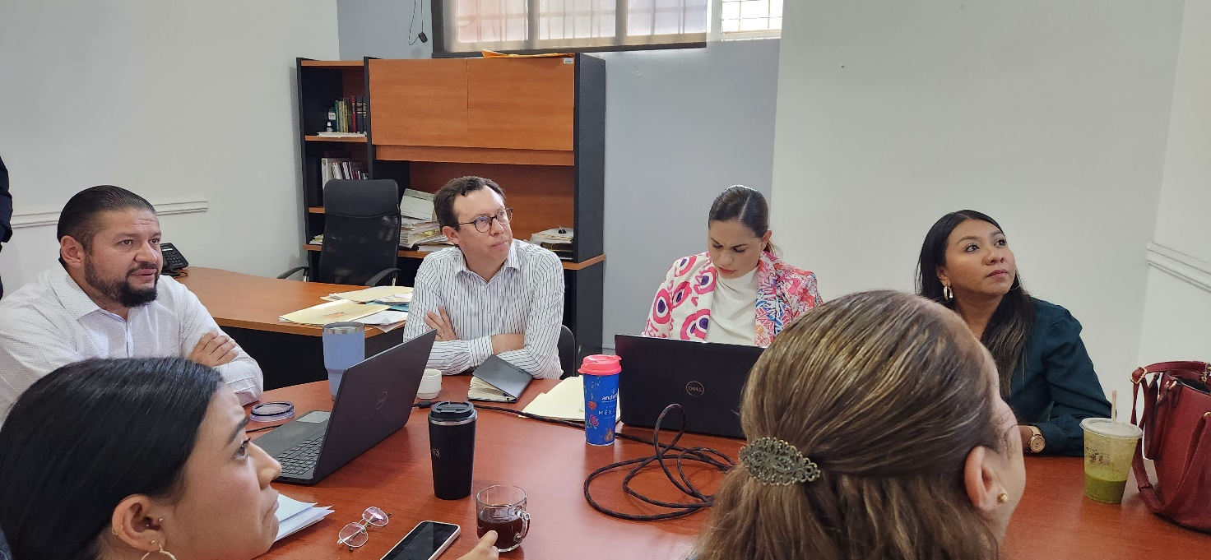

A T E N T A M E N T E
“2023, año del Bicentenario del Nacimiento del Estado Libre y Soberano de Jalisco”.
“2023, Año del 140 Aniversario del Natalicio de José Clemente Orozco”.
Cd. Guzmán Municipio de Zapotlán el Grande, Jalisco.
A 25 de Julio de 2023.

C. JORGE DE JESÚS JUÁREZ PARRA.
Regidor Presidente de la Comisión Edilicia De Hacienda Pública
y Patrimonio Municipal.

LIC. LAURA ELENA MARTÍNEZ RUVALCABA.
Regidora Vocal de la Comisión Edilicia Permanente de
Hacienda Pública y Patrimonio Municipal.

MTRA. TANIA MAGDALENA BERNARDINO JUÁREZ.
Regidora Vocal de la Comisión Edilicia de Hacienda
Pública y Patrimonio Municipal.

C. MAGALI CASILLAS CONTRERAS.
Regidora Vocal de la Comisión Edilicia Permanente de
Hacienda Pública y Patrimonio Municipal.

C. DIANA LAURA ORTEGA PALAFOX.
Regidora Vocal de la Comisión Edilicia Permanente de
Hacienda Pública y Patrimonio Municipal.

La presente hoja de firmas, forma parte integrante del Acta de la Octava Sesión Extraordinaria de la Comisión Edilicia Permanente de Hacienda Pública y Patrimonio Municipal. Celebrada el día 02 de Mayo de 2023. - - - - - - - - - - - - - - - - - - - - -CONSTE.-

